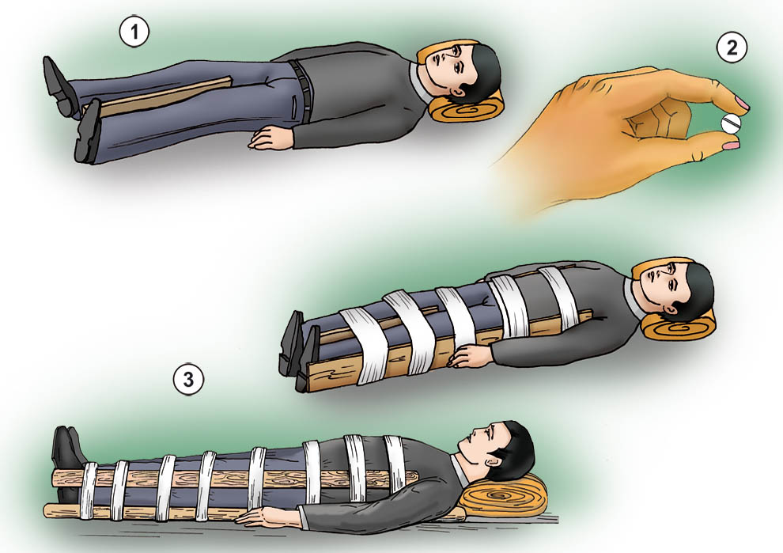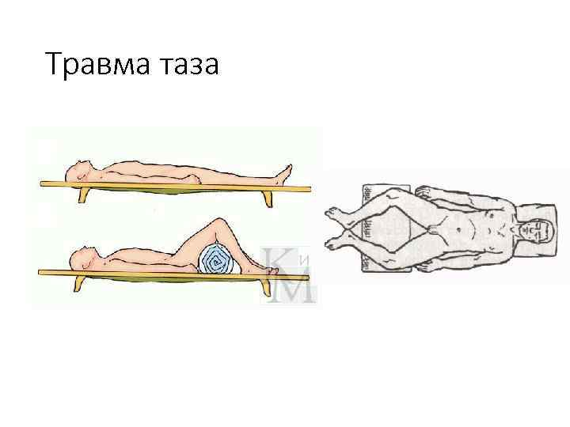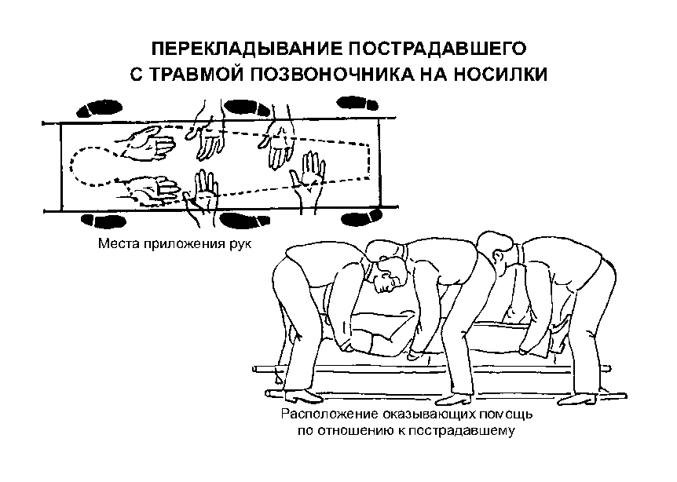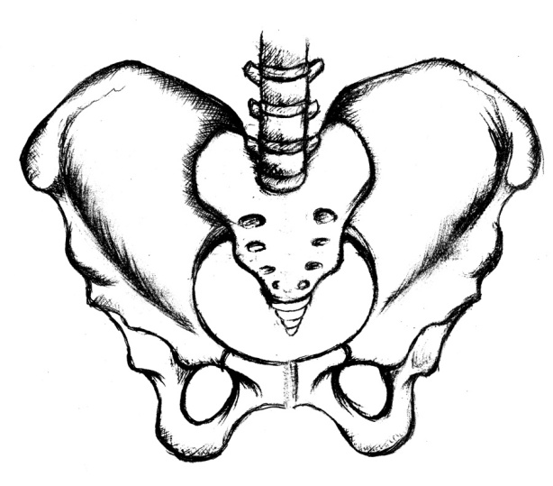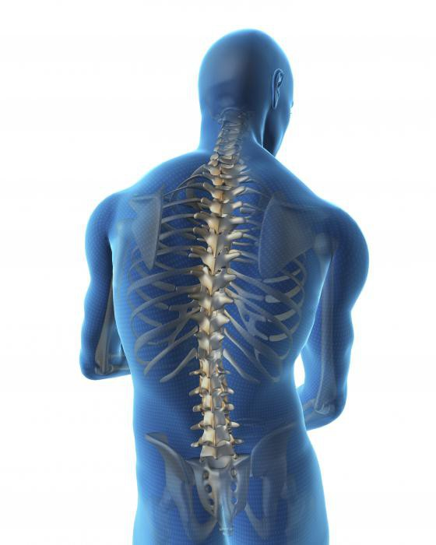

Областное государственное бюджетное профессиональное общеобразовательное учреждение «Саянский медицинский колледж»

**ОКАЗАНИЕ СЕСТРИНСКОЙ ПОМОЩИ ПРИ**

**ТРАВМАХ ПОЗВОНОЧНИКА И ТАЗА**

**Выполнила: студентка группы 3а, специальности сестринское дело, Юревич Яна**

***В случаях остановки дыхания и/или прекращения сердечной деятельности приступить к искусственной вентиляции легких и/или закрытому массажу сердца.***

4.  Наблюдать за состоянием пострадавшего до прибытия медицинских работников.

3. Дать пострадавшему 2 таблетки обезболивающего средства.

2. Исключить подвижность шеи, надев шейный воротник или приложив валики из мягкой ткани (одежды, одеял и пр.) к боковым поверхностям шеи.

1. Уложить пострадавшего на спину на жесткую поверхность (щит) и обеспечить ему полную неподвижность.

6. Не кормить, не поить при малейшем подозрении на травму живота (боли внизу живота, жажда, тошнота или рвота).

7. Следить за состоянием пациента

5. По возможности, обезболить (холод).

4. Развести в стороны коленные суставы.

3. Фиксировать стопы между собой.

2. Туго перевязать таз в области тазобедренных суставов бинтом или подручным материалом (ремень, косынка, одежда), чтобы уменьшить степень смещения отломков, боли и внутреннего кровотечения.

1. Уложить пострадавшего на щит или ровную твердую поверхность в положении на спине с валиком из свернутой одежды или одеяла под полусогнутыми в коленях ногами (положение «лягушки»).

**ПРИ ТРАВМЕ**

**ТАЗА**

**ПРИ ТРАВМЕ ПОЗВОНОЧНИКА**